KOPERNİK DEVRİMİ, YENİ ASTRONOMİ VE FİZİK
Bugünkü Polonya’da doğmuş ve ölmüş olan Kopernik dünya tarihinde eşi benzeri görülmemiş bir değişim yaratmıştır. Yerküre’yi bütün evrenin merkezinden alıp onun yerine Güneşi koymuştur. Bu basit bir matematiksel model değildir. Bu aynı zamanda insanı merkezden alıp alelade bir yere koymaktır. Felsefi etkileri o kadar derin olmuştur ki sonraki çağlar Kopernik’in adını duymayan kalmamıştır. Büyük Alman düşünürü Kant, kendisinin yaptığı felsefi devrimi Kopernik’inkiyle kıyaslamıştır. XX. yüzyılın büyük düşünürü Thomas Kuhn “bilimsel devrimler” teorisinin merkezine Kopernik Devrimi’ni koymuştur.
Kopernik, 1200 yıldır kullanılan yer merkezli evren modeline alternatif bir model sunmuştur. Kitabın girişinde bu modelin matematiksel olduğunu ve gerçekliğine dair herhangi bir iddiası olmadığını bildirmiştir. Hatta Ptolemaios’un sistemi gözlemsel verilerle daha çok uyuşmaktaydı.
Kopernik, güneşmerkezli sistemi Göksel Kürelerin Devinimi Üzerine adlı eserinde tanıtmıştır. Bu kitabın basım tarihi olan 1543 senesinde de hayatını kaybetmiştir. Kopernik’in önerdiği sistem hem felsefi/bilimsel otoritelerin görüşüne hem de İncil öğretisine bütünüyle tersti. Kopernik’in sistemi kuramsal bir yapıda olduğun otoriteleri ilk başlarda çok rahatsız etmemişti. Kopernik’in sesiz bir şekilde başlattığı devrim XVII. yüzyılın başında hararetli tartışmalara ve düşün hayatında büyük devrimlere yol açtı.
Tycho Brahe, kendisine tımar olarak verilen bir adayı 20 yıl boyunca yönetmiş, orada bir gözlemevi kurmuş, basımevi, kitaplık ve simya laboratuvarı ile burayı donatmıştır. 20 yıl boyunca düzenli gözlemler yapmış ve bunları kaydetmiştir. 1577’deki gözlediği kuyrukluyıldız, Ptolemaios astronomisine ters de olsa Kopernik Sistemini benimsememiştir. Bunun yerine kendisi yer-güneş merkezli bir sistem önermiştir. Buna göre yer yine evrenin merkezindedir. Gezegenler Güneş’in çevresinde ve Güneş de Dünya’nın çevresinde dolanmaktadır. Yani Ptolemaios ve Kopernik sistemlerini birleştirmeye çabalamıştır.
Yolu Tycho Brahe’nin asistanlığından geçen Kepler, bilimsel devrimin önemli bir figürü olmuştur. Bununla beraber, Kepler modern bilimsel kavramlara çok da uymayacak şekilde astrolojiyi önemli görmüştür. Kopernikçi sistemi kabul etmiştir. Ancak Platon’dan beri süregelen çembersel hareket doktrinine aykırı olarak gezegenlerin elips şekilli yörüngelerde dolandığını göstermiştir. Brahe’nin yıllar boyu yaptığı gözlemler üzerine yaptığı araştırmalar üzerine bu sonuca ulaşmıştır.
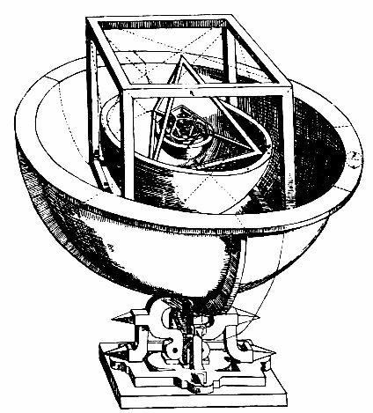

Kepler, kendi adıyla anılan 3 yasayla gök cisimlerinin hareketini açıklamıştır. Bu yasalar Kopernikçi modele önemli bir destek sağlamıştır.
Modern bilimsel devrim her ne kadar Kopernik’in adıyla anılsa da, en önemli figürü Galileli Galileo’dur. Archimedes’e bütün eserlerinde övgüler düzmesi, onun da tıpkı Sirakuzalı Archimedes gibi doğanın gerçek tasvirinin matematik sayesinde verileceğine olan inancıydı.
Deney, gözlem ve matematik. İşte modern bilimin doğuşu bu üçünün birleşmesine bağlıydı. Galileo bunları bir arada uygulayan ilk bilimci olarak bütün övgülere layıktır.
Galileo’nun Kopernik taraftarlığı hem yerleşik Aritotelesçi ekolle hem de Kilise’yle karşı karşıya gelmesine yol açmıştır. Yargılanması ile tartışmalar bir kenara bırakılacak olursa muktedirlerin bilim ve düşün hayatına yaptığı müdahalelerin en iyi temsillerinden birisi olduğu için yüzyıllardır ders kitaplarında okutulmaktadır.
Galileo’nun 1633 yılında basılan kitabı İki Yeni Bilim Hakkında Konuşmalar ve Kanıtlamalar mekanik biliminin kurucu eserlerinden biri olma özelliğini taşımaktadır. Burada serbest düşme, fırlatılan cisimlerin parabolik hareketleri gibi konular ele alınmıştır. Kinematik yasaları verilmiştir.
Kitabın en önemli özelliklerinden birisi sürtünmesiz ortamda serbest düşmenin yasasını vermesidir. Buna göre serbest şekilde düşen bir cismin düşme süresi onun ağırlığından bağımsızdır. Cismin bırakıldığı yükseklik düşme zamanının karesi ile ilgili bir fonksiyondur.
Yine aynı kitapta eğik atış hareketi de tanımlanmıştır. Galileo, bu atışın parabolik olduğunu söylemiştir. Bütün bu ispatları yaparken geometrinin kurallarından faydalanmıştır. Ayrıca Galileo bir askeri mühendis olarak atış hareketlerini topçuluk için de uygulamış ve bir balistik tablosu oluşturmuştur. Bu da kuramsal fizik ile teknolojinin ilk kesişim noktalarından birisidir.
Galileo’nun bilimsel başarısının ardında yatan sır şu üç özelliği ile tanımlanabilir.
1) Doğanın yasalarının matematiksel/geometrik olarak tasviri.
2) Soyutlama.
3) Deney yoluyla doğayı manipüle etmek.

